
地域子育て支援拠点事業
おひさまひろば 発行
２０１５年 ９月号
《連絡先》（８月２０日発行）
こぶし今里保育園
高松市今里町１丁目７－２
℡：(087) 834―1946

おひさまだより
毎日暑い日が続いていますね。この暑さの中ですが、火曜日から木曜日まで毎日テラスにプールを出して水遊びを楽しみました。遊びに夢中になる中、水分補給には気を付けてもらいながら遊んでいます。
今月は、7月にしたおひさま会議を受けて1歳児のママ達のお話し会を企画しました。「子どもの動きが活発になりついて遊ぶようになり、ママ達とゆっくりお話しする機会が減っている。」「いろいろ聞きたい事があってもむずかしい」等の意見をもとにお話し会を作りました。実りあるお話し会になるといいですね。
なるといいですね

こぶし今里保育園・
マルヨシセンター
今里店
香川銀行
今里支店
こう歯科科
今里
中央公園
集会所

★

おひさま


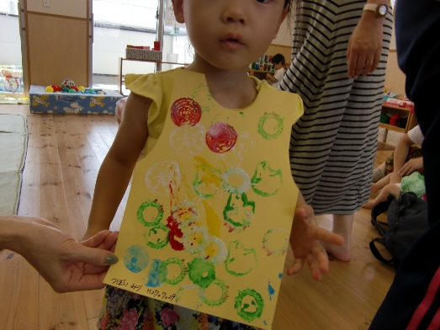
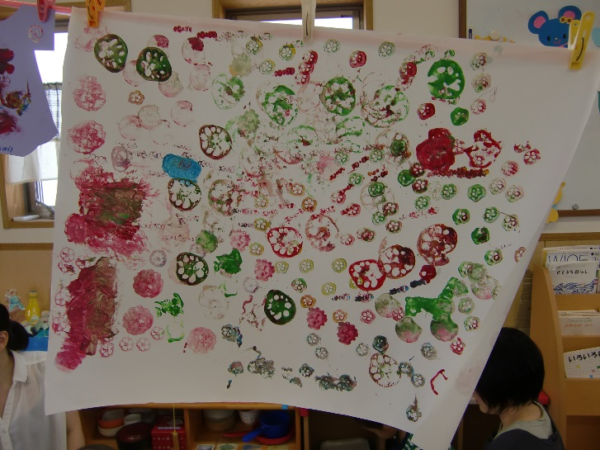
オクラ・レンコン・キュウリ・ピーマン・キウイ・グレープフルーツ・とうもろこし・トマト等を実際に触り感触を楽しんだ後切って断面の形をスタンプしました。
絵の具を付け何回か押すうちにきれいに形が押せることを発見したりママ達も楽しんでいましたよ。
～スタンプあそび楽しかったね～

✿ １０月のおたよりは９月2４日発行です。
対 象： 保護者と０歳の赤ちゃんから3歳のお子さん
時 間： 月～土曜日（祝日を除く） １０：００～１６：００
（１２：００～１３：００は一旦閉館します）
場 所： こぶし今里保育園幼児棟２階『おひさまひろば』
利用料： 一日（親子で） １００円
★の日は、予約制（時間）になっています。
～一時保育のご案内～
普段お子さんを家庭で保育している保護者の方の、一時的な傷病・入院・災害・事故や就労 または、育児等に伴う心理的・肉体的負担の解消等のため、お子さんを保育所でお預かりします。
お問い合わせ先
ＴＥＬ０８７－８３４－１９４６

★おひさまひろば ご利用のおやくそく★

＊受付を済まされた後、お子さまに名札をおつけください。
＊館内で飲食はできません。
お茶やミルクはＯＫです。ミルクを作るお湯は用意しています。
＊ゴミはお持ち帰りください。
＊駐車スペースは７台です。徒歩や自転車などでおこしください。
＊わからない事や困ったことは、遠慮なくスタッフに声をかけてください。

